**Значения.**

Всем демократам будет со старта доступна дополнительная кнопка «Бюрократический кабинет» (можно в виде политиков за столом). Она будет открывать GUI-окно, в которой будет иметься шкала отображающая нынешнее положение политики:

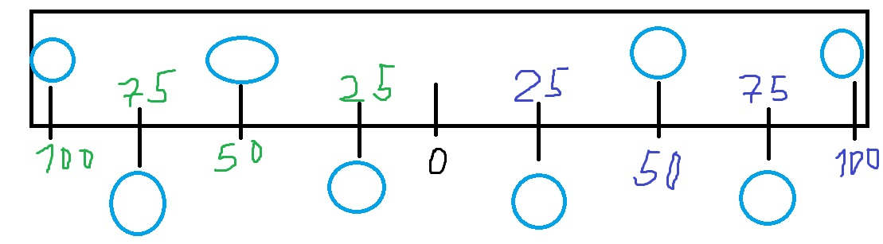

Описание для этого окна над шкалой: Очевидно – бюрократический аппарат едва ли ни основа для любого демократического правительства и централизованной власти. Его эффективность и

Стартовым значением будет 0.

Будут доступны две кнопки для решения:

1. Расширить бюрократический аппарат.

2. Реорганизовать бюрократический аппарат.